**СЭЛЭНГЭ АЙМГИЙН ОНЦГОЙ БАЙДЛЫН ГАЗАРТ**

**Илтгэх хуудас**

Сэлэнгэ аймгийн засаг даргын А/107 дугаар захирамжын хүрээнд Сэлэнгэ аймгийн хэмжээнд гамшгийн аюулын тухай зарлан мэдээллийн дохиогоор ажиллах дадлага сургуулилт 2025 оны 03 дугаар сарын 26, 27-ны өдрүүдэд Сэлэнгэ аймгийн Ус цаг уур орчны шинжилгээний төвд зохион байгуулагдлаа. Газар хөдлөлтийн үед бэлэн байдлаа хэрхэн хангах талаар “Газар хөдлөлт” сэдвээр танхимын сургалт орж, гамшгийн үеийн хувь хүний үүргэвчний үзлэг хийгдсэн. 3 дугаар сарын 27-ны 16 цаг 00 минутанд сэрээн дохиогоор “суу- нуугд-хүлээ” дүрмийг баримтлан байгаа орчиндоо аюул багатай орчинд очих, ширээн доогуур орох, даацын хана, булан тохойд зогсох зэрэг дүрмийг баримтлан оролцсон. Нийт 30 албан хаагч хамрагдахаас чөлөөтэй 1, томилолтоор 1, ээлжийн болон албан ажилтай 7, шалтгаантай 2 ажилтан оролцоогүй бол 19 ажилтан дадлага сургуулилтад танхим болон дадлага хосолсон хэлбэрээр явагдахад идэвхтэй хамрагдлаа.

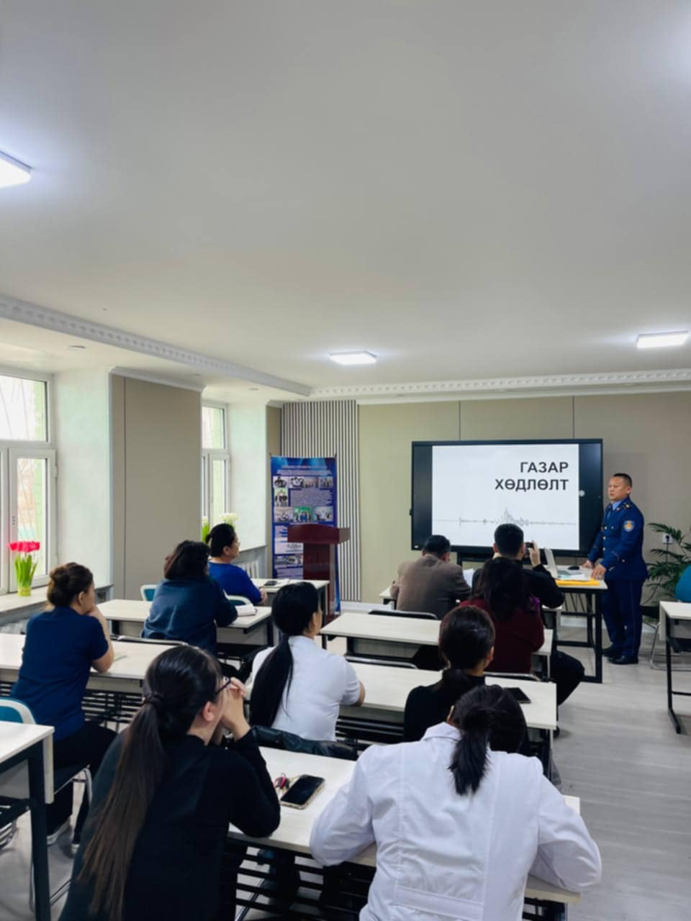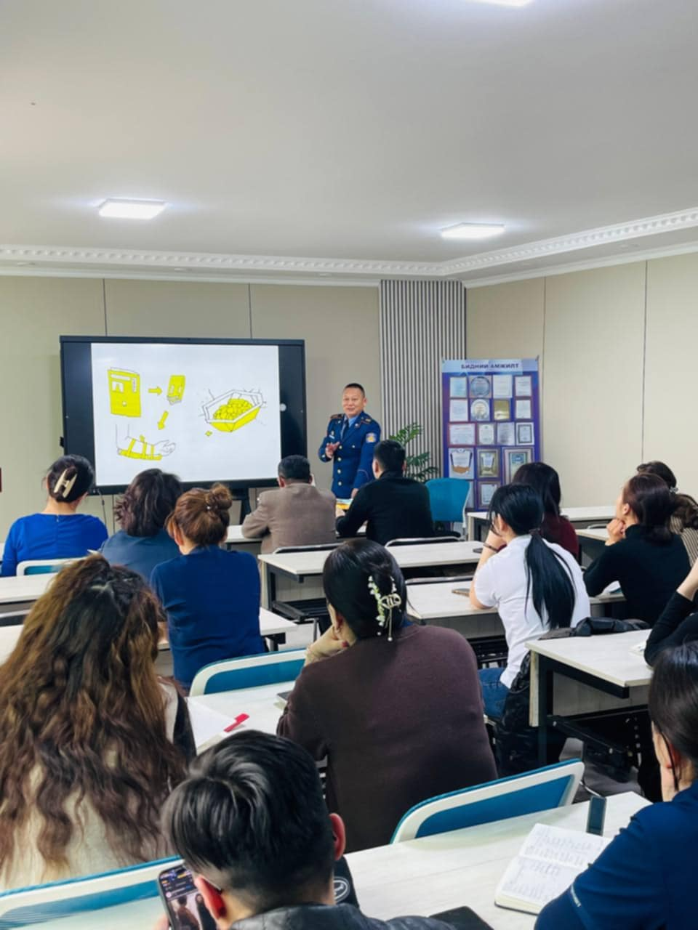

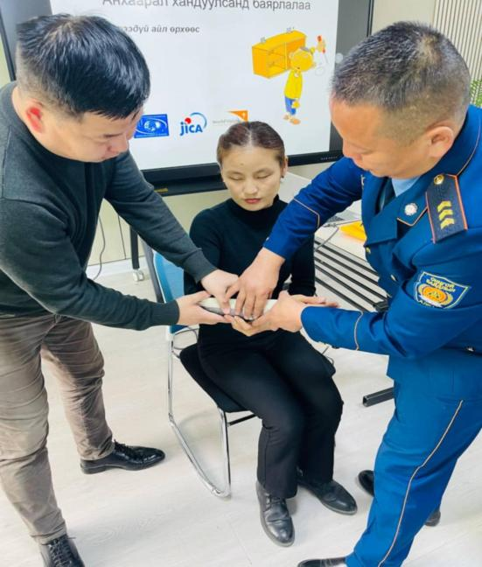 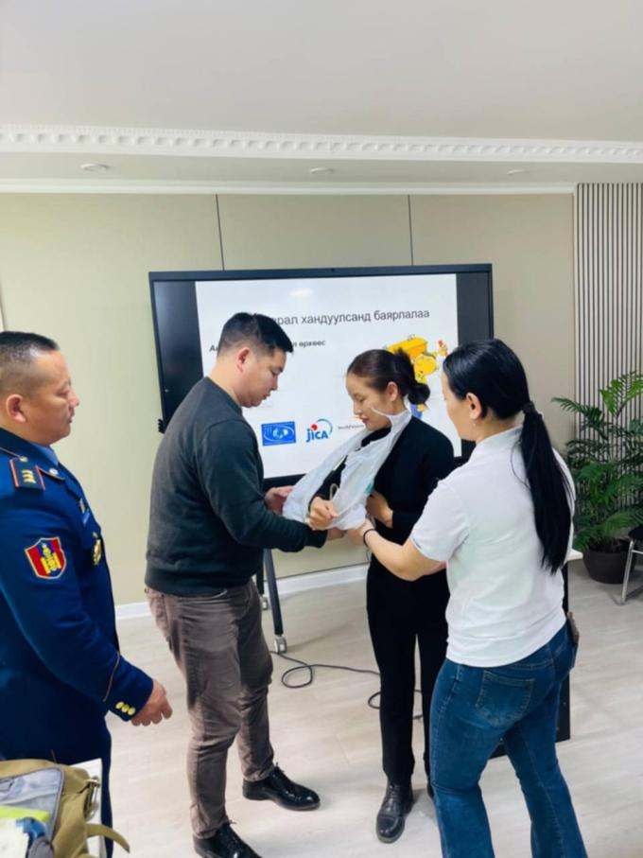

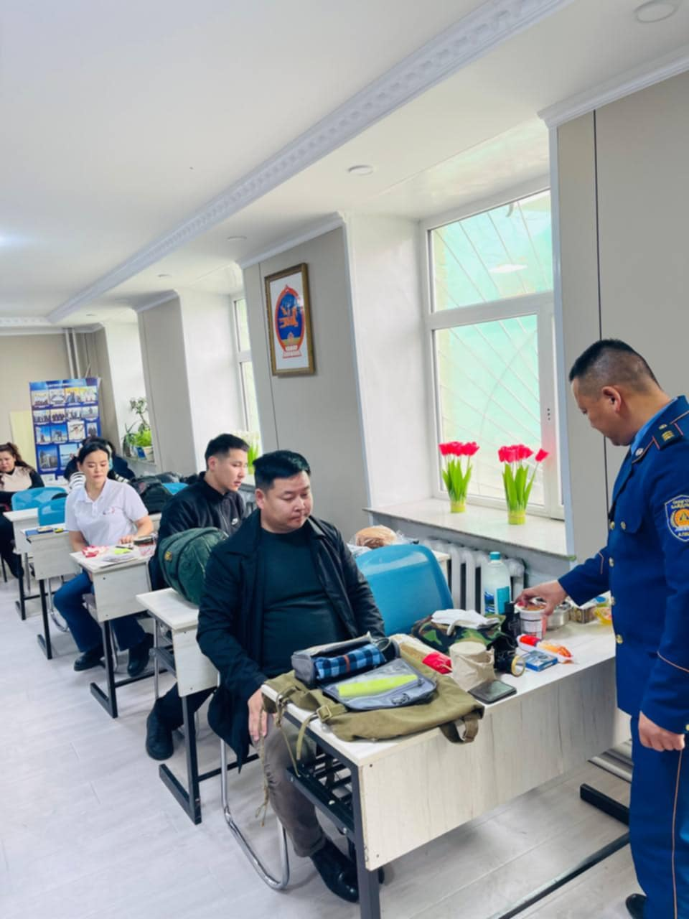 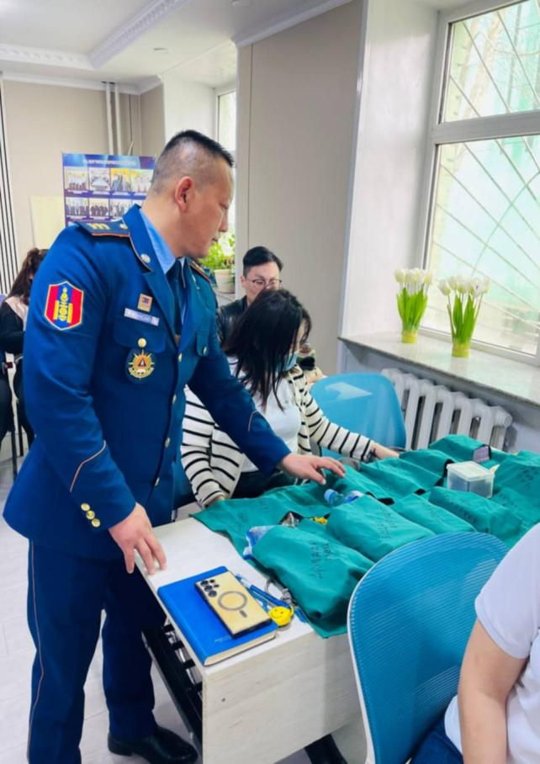

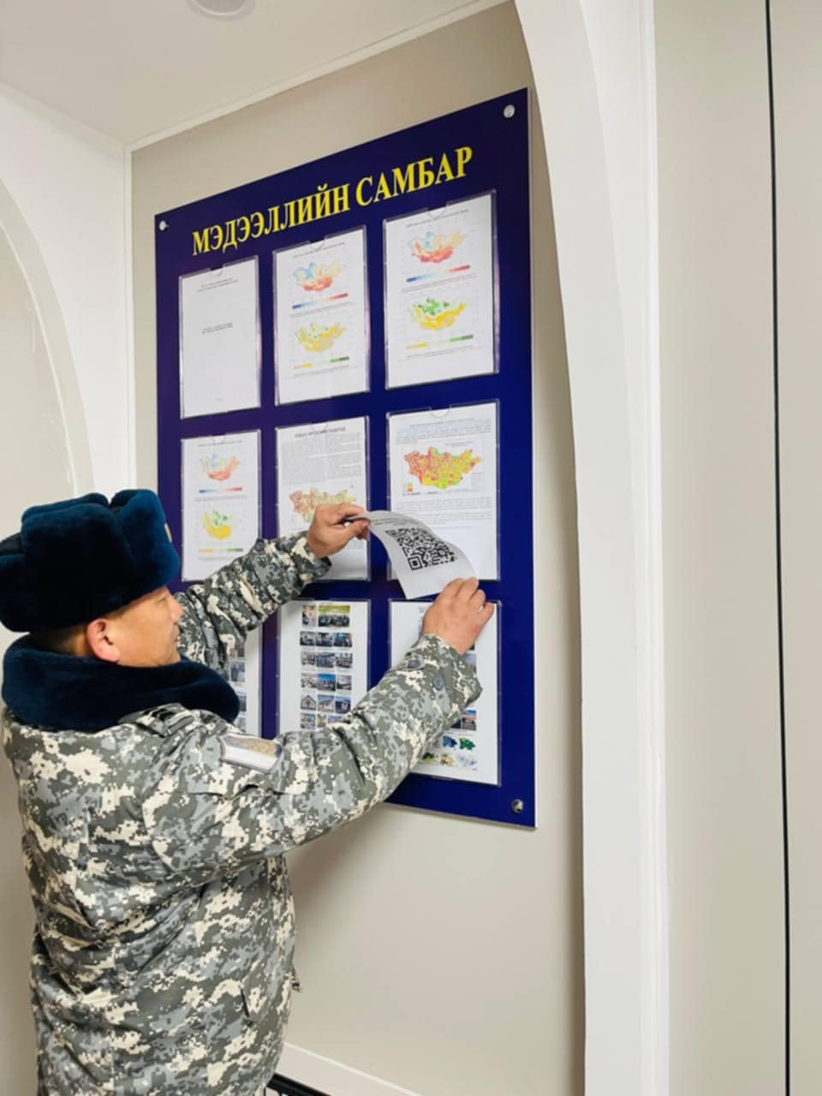 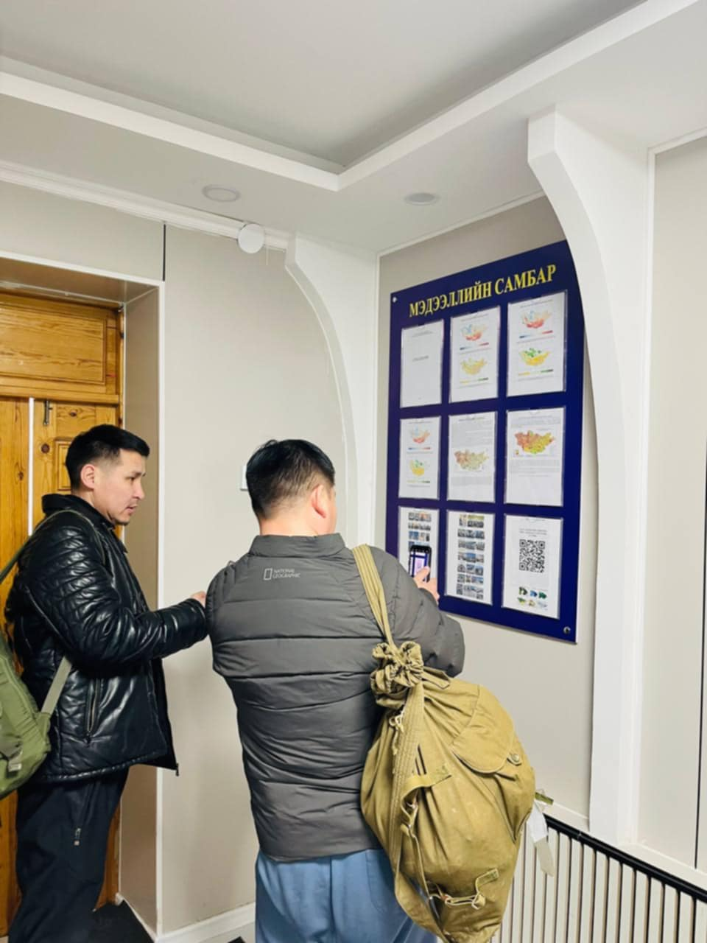

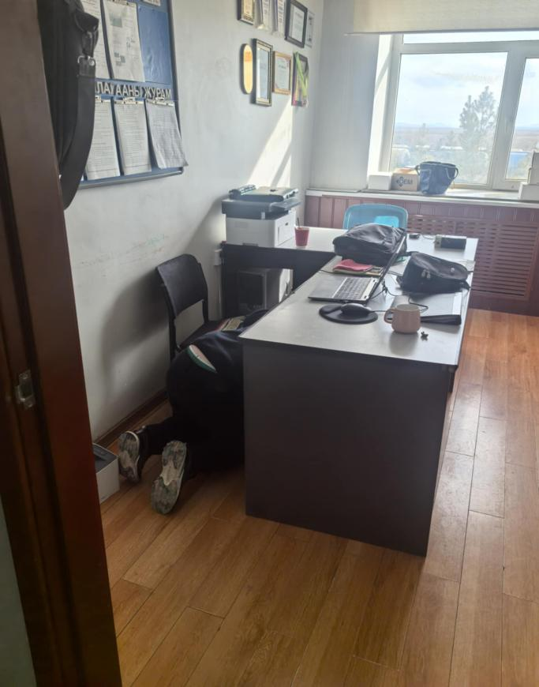 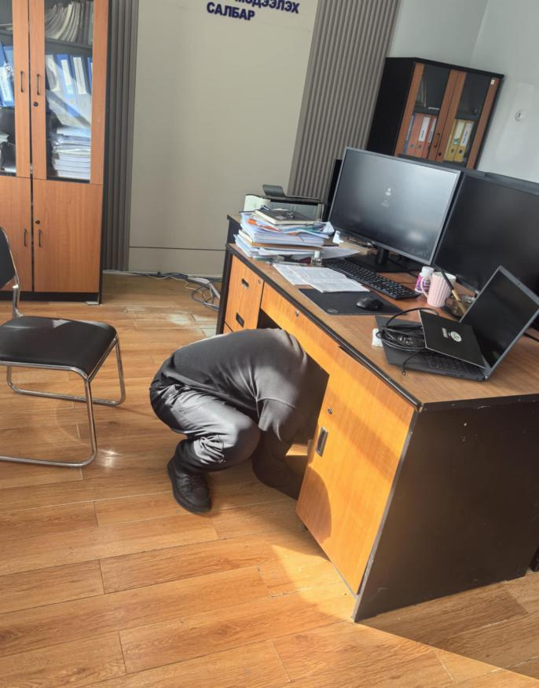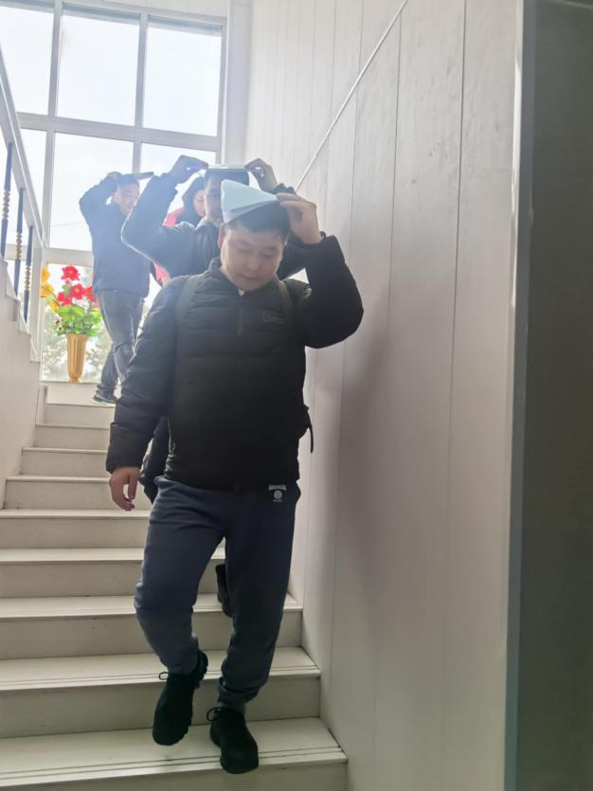 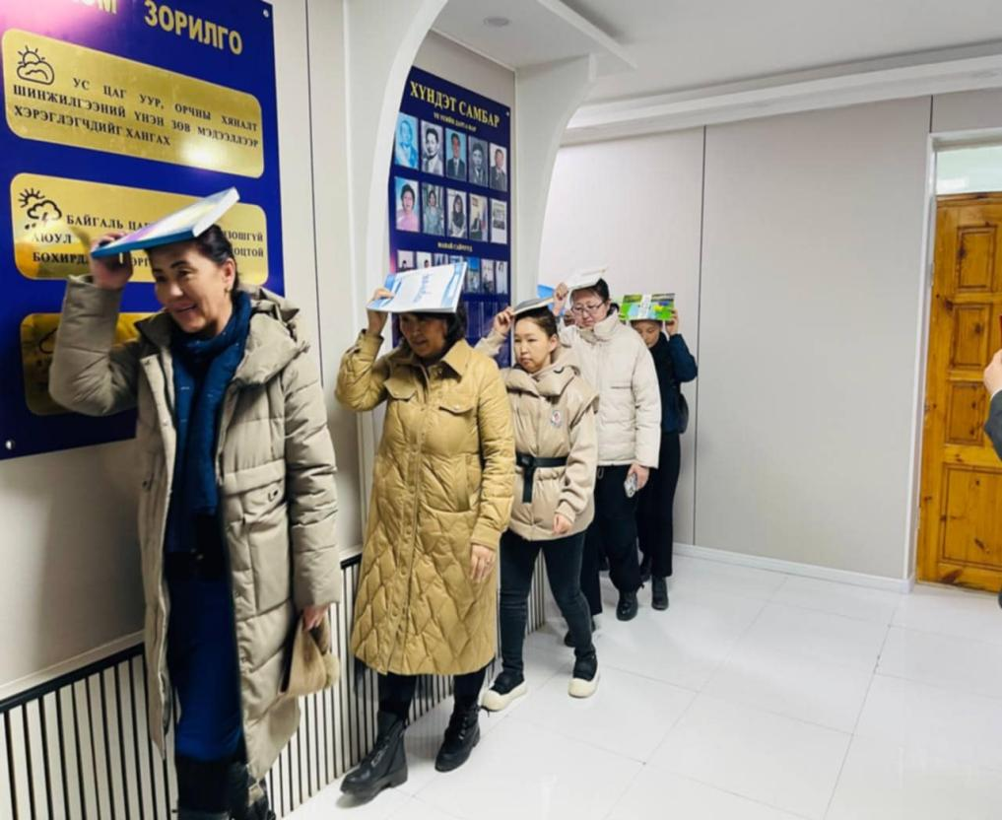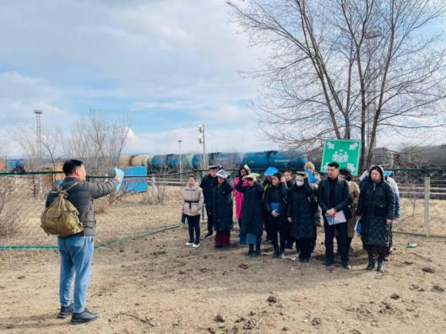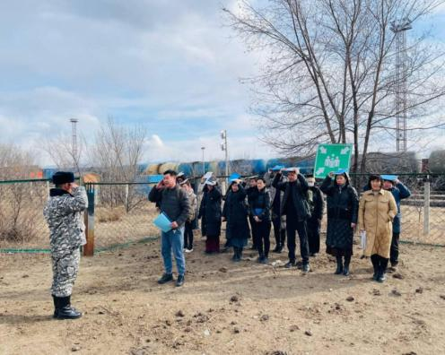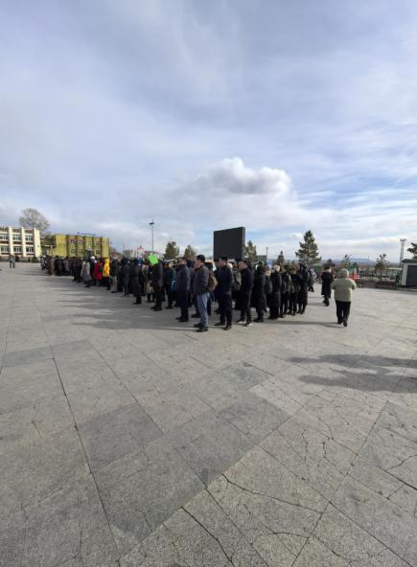

Илтгэх хуудас бичсэн:

Захиргаа санхүү аж ахуйн хэлтсийн дарга ..................................... Д.Бүрэнтөгс